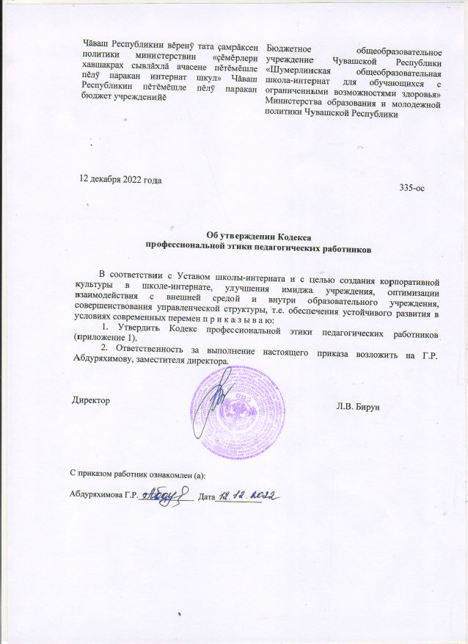
Рассмотрен и принят  На педагогическом совете  школы-интерната  Протокол № ___ от «___» _________20 г. | Утверждаю  Директор БОУ «Шумерлинская общеобразовательная  школа-интернат для обучающихся с ограниченными  возможностями здоровья» Минобразования Чувашии  ____________________Л.В.Бирун

КОДЕКС
профессиональной этики педагогических работников

Глава 1. Общие положения
Статья 1. Понятия и цели
- Данный Кодекс профессиональной этики педагогических работников (далее – Кодекс) – документ, разработанный с целью создания корпоративной культуры в школе-интернате, улучшения имиджа учреждения, оптимизации взаимодействия с внешней средой и внутри образовательного учреждения, совершенствования управленческой структуры, т.е. обеспечения устойчивого развития в условиях современных перемен.
- Кодекс – это свод основных морально-этических норм и правил социального поведения, укрепляющий высокую репутацию школы-интерната, поддерживающий ее авторитет и продолжающий традиции предшествующих поколений педагогических работников и воспитанников.
- Кодекс определяет основные принципы совместной жизнедеятельности воспитанников, педагогических работников и сотрудников школы-интерната, которые должны включать уважительное и вежливое отношение друг к другу и к окружающим, аспекты сотрудничества и ответственности за функционирование школы-интерната.
- Школа-интернат обязана создать необходимые условия для полной реализации положений Кодекса.
5. Изменения и дополнения в Кодекс могут вноситься по инициативе педагогов, управляющего совета, администрации образовательного учреждения; изменения и дополнения утверждаются на педагогическом совете.
6. Кодекс является документом, открытым для ознакомления всех участников учебно-воспитательного процесса (воспитанников, родителей, педагогов). Содержание Кодекса доводится до сведения педагогов на педсовете, родителей – при индивидуальной работе с ними, воспитанников – на классных часах. Вновь прибывшие сотрудники обязательно знакомятся с данным документом.
7. Нормами Кодекса руководствуются педагоги и все сотрудники, работающие с детьми.
8. Данный Кодекс определяет основные нормы профессиональной этики, которые:
- регулируют отношения между педагогами и воспитанниками, а также другими работниками образовательного учреждения;
- защищают их человеческое достоинство;
- поддерживают качество профессиональной деятельности педагогов и честь их профессии;
- создают культуру образовательного учреждения, основанную на доверии, ответственности и справедливости.
Статья 2. Источники этики педагогических работников
1.Нормы этики педагогических работников устанавливаются на основании Конституции Российской Федерации, Федерального закона от 29 декабря 2012 г. № 273-ФЗ "Об образовании в Российской Федерации", и иных законодательных и локальных актов, норм международного права, а также общечеловеческих моральных норм и традиций российской школы.
2. При осуществлении своей деятельности педагогический работник руководствуется следующими принципами: гуманность; законность; демократичность; справедливость; профессионализм; взаимное уважение.
Статья 3. Сфера регулирования
- Кодекс распространяется на педагогов и других работников образовательного учреждения.

Глава 2. Структура кодекса этики.
Статья 4. Профессиональная компетентность.
Педагогические работники, осуществляя свою педагогическую деятельность, должны:
1. Руководствоваться Кодексом и законодательством Российской Федерации, соблюдать СанПиН.
2. Помогать развивать у учащихся демократические и патриотические ценности.
3. Подавать пример воспитанникам своей справедливостью, взаимоуважением, защитой прав человека, здоровым образом жизни и защитой окружающей среды.
4. Соблюдать конфиденциальность информации, касающейся воспитанников, родителей, других работников школы-интерната в соответствии с правилами, установленными законодательством Российской Федерации.
5. Быть пунктуальным и прилично одетым.
6. Соблюдать культуру речи, не допускать использования ругательств, грубых и оскорбительных фраз.
7. Эффективно использовать время, определенное учебным планом, для решения поставленных образовательных и воспитательных задач.
8. Бережно относится к имуществу школы-интерната и целенаправленно использовать ее ресурсы.
9. Не использовать имущество школы, а также свое рабочее время для личных нужд.
10. Заботиться о собственном непрерывном профессиональном образовании.
11. Не терять чувства меры и самообладания.
Статья 5. Отношения с учащимися
Педагогические работники в процессе взаимодействия с воспитанниками должны:
- Помогать справиться с возникнувшими трудностями в учебно-воспитательном процессе.
- Не проявлять по отношению к ним грубости, словесных или физических оскорблений и не оказывает на них эмоционального (психологического) давления.
- Развивать в них такие положительные черты и качества, как самостоятельность, самоконтроль, самовоспитание, желание сотрудничать и помогать.
- Стремиться к повышению мотивации их обучения, укреплению в них веры в собственные силы и способности.
- Справедливо и объективно оценивать их работу, не допуская завышенного или заниженного оценочного суждения.
- В тайне хранить информацию,
доверенную ими, за исключением случаев, предусмотренных законодательством.
- Сохранять спокойствие в конфликтных ситуациях, слушать их мнение и принимать объективное и справедливое решение.
- Заботиться об их здоровье и безопасности.
- Воспитывать в них нравственные ценности и полезные привычки.
- Соблюдать моральные и этические нормы в процессе общения с ними.
- С уважением относиться к их мнению, создавать им благоприятные условия для выражения своих идей, взглядов.
- Не заниматься религиозной и политической пропагандой.
- Не использовать их физический и интеллектуальный труд в личных целях.
- Проявлять внимание по отношению к ним ко всем, независимо от пола, расы, языка, религии, национальности, социального происхождения и заботятся о том, чтобы все они получили качественное образование.
Статья 6. Отношения с родителями.
Педагогические работники в процессе взаимодействия с родителями или законными представителями воспитанников должны:
- Уважительно и дружелюбно с ними общаться.
- Сотрудничать с ними и в случае необходимости проводить с ними индивидуальные беседы, консультации по вопросам образования и воспитания.
- Вовремя предоставлять необходимую информацию об успеваемости воспитанников, его поведении, состояния здоровья и другие сведения.
4. Сообщать о нарушениях дисциплины и ознакомить их с внутренним распорядком школы.
Статья 7. Отношения с коллегами.
Педагогические работники в процессе взаимодействия с коллегами должны:
- Поддерживать атмосферу коллегиальности, уважая их профессиональные мнения и убеждения.
- Предлагать совет и помощь коллегам, находящимся в самом начале своего профессионального пути.
- Помогать им в процессе взаимного оценивания, предусмотренного действующим законодательством и локальными актами школы-интерната.
- Воздерживаться от пренебрежительных отзывов о работе других педагогических работников или проведения необоснованного сравнения их работы со своей.
- Не допускать обсуждения их недостатков и личной жизни.
- Воздерживаться от предвзятого и необъективного к ним отношения.
- Не проявлять по отношению к коллегам грубости, словесных или физических оскорблений и не оказывает на них эмоционального (психологического) давления.

Статья 8. Отношения с администрацией.
Педагогические работники в процессе взаимодействия с администрацией обязаны:
- С уважением к ней относиться.
- Выполнять разумные указания, подвергнуть их сомнению в порядке, установленном действующим законодательством.
- Воздерживаться от заискивания перед ней.
- Вносить свой вклад в реализацию учебно-воспитательного плана.

Глава 3. Нарушение кодекса этики.
Статья 9. Ответственность за нарушение кодекса этики.
Нарушение требований Кодекса квалифицируется как неисполнение или ненадлежащее исполнение педагогическим работником своих обязанностей, которое учитывается при проведении его аттестации и влечет либо моральное воздействие, за их нарушение работник может быть привлечен к дисциплинарной ответственности в соответствии с нормами ст. 192 – 194 ТК РФ. Аморальным проступком, считается проступок, совершенный как по месту работы, так и вне места работы или по месту работы, но не в связи с исполнением трудовых обязанностей.

